Лабораторная работа № 12 Рекурсивные алгоритмы
Цель работы: Ознакомиться с понятием рекурсии. Научиться просчитывать результаты рекурсивного алгоритма.

Ход работы
- Ознакомьтесь с теорией.
- Ознакомьтесь с примерами.
- Для первой задачи постройте рекурсивное дерево. Просчитайте, что должно выводиться при вызове вашего рекурсивного алгоритма с разными фактическими параметрами.
- Напишите первую программу с функцией, возвращающей результат работы рекурсивного алгоритма и убедитесь, что вы правильно все просчитали. Посмотрите пошаговую работу алгоритма в отладчике.
- Решите вторую задачу из вашего варианта.
- Покажите преподавателю программу и составьте отчет. При сдаче работы вы должны уметь просчитывать на бумаге рекурсивные вызовы.

Рекурсия.
В теле функции могут быть вызваны другие функции для выполнения подзадач.
Частный случай подвызова – когда функция вызывает сама себя. Это называется рекурсией.
Рекурсия используется для ситуаций, когда выполнение одной сложной задачи можно представить как некое действие в совокупности с решением той же задачи в более простом варианте.
Рекурсия – общая тема программирования, не относящаяся напрямую к JavaScript. Но каждый уважающий себя программист должен знать и понимать рекурсию.
Рассмотрим рекурсивные вызовы на примерах.
Примеры решения задач
Пример 1
Задача:
Задание: Написать программу, которая осуществляет следующий рекурсивный вызов:
Ввод n
Вызов F(n)
function F(n){
Вывод(n);
If (n<5){
F(n+1);
F(n+3);}
}
Какие значения должна выводить эта программа при введении n=1 и n=2 ?
Решение:
Рассуждаем так:
Вводим n=1, значит программа вызывает функцию F(1) и печатает 1,
потом проверяет условие и вызывает по очереди F(2) и печатает 2,
F(3) и печатает 3,
F(4) и печатает 4,
F(5) и печатает 5, поскольку в этот момент n=4, то программа идет дальше по алгоритму,
вызывает F(n+3) и печатает F(4+3)=7,
потом, так как переменная n переполнена, то программа начинает уменьшать n,
n=3 и возвращается в то же место F(3+3)=6,
затем n=2 F(2+3)=5 и n=1 F(1+3)=4,
потом возвращается в то место, из которого она вышла на n=4, и досчитывает по алгоритму F(4+1)=5 и F(4+3)=7.
Таким образом, на экране должны появиться следующие цифры: 1 2 3 4 5 7 6 5 4 5 7.
Напишем программу и увидим, верно, ли наше понимание алгоритма. Выделены участки, относящиеся к рекурсии.
Страница пусть выглядит так:
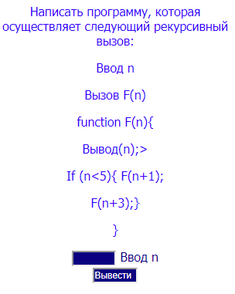
Теперь пишем код практически такой же, как и в задании:
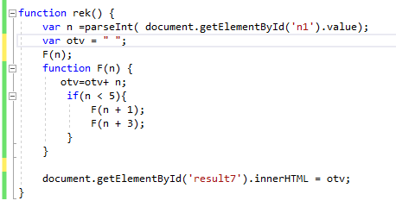
Наша задача- посмотреть в отладчике как это все работает.
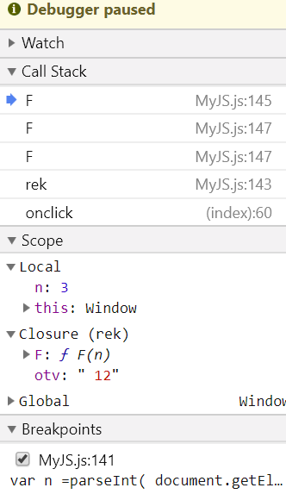
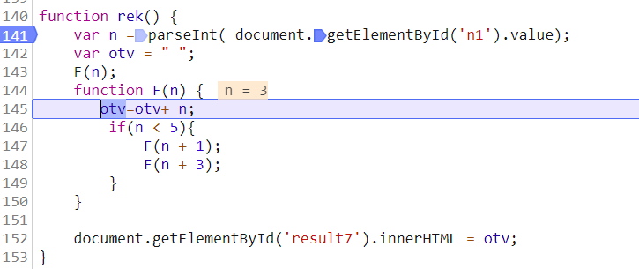

Внимательно смотрим на вызовы стека Call Stack.
В данный момент вызвана F(n) из строки 143, потом из строки 147 2 раза вызывалась F(n+1) и идет запись в переменную вывода otv на строке 145. Видим, что переменной n присвоено следующее значение – 3.
Наблюдаем, как происходят вызовы в стеке. И вот результат:
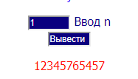
Все как и было в теории. Теперь введем 2. И посмотрим что получилось. Опять наблюдаем стек. Пробуем объяснить как это все происходит на бумажке. Тем более мы видели, что за чем и как вызывается.
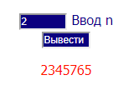

Пример 2
Задача:
Возвести число x в натуральную степень n, используя рекурсию и цикл.
Решение:
1) Возведение в степень можно представить как совокупность более простого действия и более простой задачи того же типа вот так:
pow(x, n) = x * pow(x, n - 1)
То есть умножаем x, на предыдущее x , x^{n} = x * x^{n}-1, и так раз.
Например, вычислим pow(2, 4), последовательно переходя к более простой задаче:
pow(2, 4) = 2 * pow(2, 3)
pow(2, 3) = 2 * pow(2, 2)
pow(2, 2) = 2 * pow(2, 1)
pow(2, 1) = 2
На шаге 1 нам нужно вычислить pow(2,3), поэтому мы делаем шаг 2, дальше нам нужно pow(2,2), мы делаем шаг 3, затем шаг 4, и на нём уже можно остановиться, ведь очевидно, что результат возведения числа в степень 1 – равен самому числу.
Далее, имея результат на шаге 4, он подставляется обратно в шаг 3, затем имеем pow(2,2) – подставляем в шаг 2 и на шаге 1 уже получаем результат.
Этот алгоритм на JavaScript:
function pow(x, n) {
if (n != 1) { // пока n != 1, сводить вычисление pow(x,n) к pow(x,n-1)
return x * pow(x, n - 1);
} else {
return x;
}
}
вывод pow(2, 3) ); // 8
Говорят, что «функция pow рекурсивно вызывает сама себя» до n == 1.
Значение, на котором рекурсия заканчивается, называют базисом рекурсии. В примере выше базисом является 1.
Общее количество вложенных вызовов называют глубиной рекурсии. В случае со степенью, всего будет n вызовов.
Максимальная глубина рекурсии в браузерах ограничена, точно можно рассчитывать на 10000 вложенных вызовов, но некоторые интерпретаторы допускают и больше.
Итак, рекурсию используют, когда вычисление функции можно свести к её более простому вызову, а его – ещё к более простому, и так далее, пока значение не станет очевидно.
Теперь напишем программу, запустим и заглянем в стек, посмотрим, как работают рекурсивные вызовы.
Для вызова pow(2, 3) будет создан контекст выполнения, который будет хранить переменные x = 2, n = 3. Мы схематично обозначим его так:
Контекст: { x: 2, n: 3, строка 1 }
Далее функция pow начинает выполняться. Вычисляется выражение n != 1 – оно равно true, ведь в текущем контексте n=3. Поэтому задействуется первая ветвь if :
function pow(x, n) {
if (n != 1) { // пока n != 1 сводить вычисление pow(x,n) к pow(x,n-1)
return x * pow(x, n - 1);
} else {
return x;
}
}
Чтобы вычислить выражение x * pow(x, n-1), требуется произвести запуск pow с новыми аргументами.
При любом вложенном вызове JavaScript запоминает текущий контекст выполнения в специальной внутренней структуре данных – «стеке контекстов».
Затем интерпретатор приступает к выполнению вложенного вызова.
В данном случае вызывается та же pow. Для нового вызова создаётся свой контекст выполнения, и управление переходит в него, а когда он завершён – старый контекст достаётся из стека и выполнение внешней функции возобновляется.
Выполнение в этом контексте продолжается, пока не встретит вложенный вызов в строке 3.
pow(2, 2)
В строке 3 происходит вложенный вызов pow с аргументами x=2, n=2. Текущий контекст сохраняется в стеке, а для вложенного вызова создаётся новый контекст, который пишется в стек сверху:
Контекст: { x: 2, n: 3, строка 3 }
Контекст: { x: 2, n: 2, строка 1 }
Обратим внимание, что контекст включает в себя не только переменные, но и место в коде, так что когда вложенный вызов завершится -- можно будет легко вернуться назад.
Слово «строка» здесь условно, на самом деле, конечно, запомнено более точное место в цепочке команд.
pow(2, 1)
Опять вложенный вызов в строке 3, на этот раз – с аргументами x=2, n=1. Создаётся новый текущий контекст, предыдущий добавляется в стек:
Контекст: { x: 2, n: 3, строка 3 }
Контекст: { x: 2, n: 2, строка 3 }
Контекст: { x: 2, n: 1, строка 1 }
На текущий момент в стеке уже два старых контекста.
Выход из pow(2, 1).
При выполнении pow(2, 1), в отличие от предыдущих запусков, выражение n != 1будет равно false, поэтому сработает вторая ветка if..else:
function pow(x, n) {
if (n != 1) {
return x * pow(x, n - 1);
} else {
return x; // первая степень числа равна самому числу
}
}
Здесь вложенных вызовов нет, так что функция заканчивает свою работу, возвращая 2. Текущий контекст больше не нужен и удаляется из памяти, из стека восстанавливается предыдущий:
Контекст: { x: 2, n: 3, строка 3 }
Контекст: { x: 2, n: 2, строка 3 }
Возобновляется обработка внешнего вызова `pow(2, 2)`.
Выход из pow(2, 2).
…И теперь уже pow(2, 2) может закончить свою работу, вернув 4. Восстанавливается контекст предыдущего вызова:
Контекст: { x: 2, n: 3, строка 3 }
Возобновляется обработка внешнего вызова `pow(2, 3)`.
Выход из pow(2, 3).
Самый внешний вызов заканчивает свою работу, его результат: pow(2, 3) = 8.
Глубина рекурсии в данном случае составила: 3. Глубина рекурсии равна максимальному числу контекстов, одновременно хранимых в стеке.
Обратим внимание на требования к памяти. Рекурсия приводит к хранению всех данных для неоконченных внешних вызовов в стеке, в данном случае это приводит к тому, что возведение в степень n хранит в памяти n различных контекстов.
Реализация возведения в степень через цикл гораздо более экономна:
function pow(x, n) {
var result = x;
for (var i = 1; i < n; i++) {
result *= x;
}
return result;
}
У такой функции pow будет один контекст, в котором будут последовательно меняться значения i и result.
Любая рекурсия может быть переделана в цикл. Как правило, вариант с циклом будет эффективнее.
Существуют много областей применения рекурсивных вызовов. Здесь мы посмотрели на один из них – решение задачи путём сведения её к более простой (с меньшими аргументами), но также рекурсия используется для работы с «естественно рекурсивными» структурами данных, такими как HTML-документы, для «глубокого» копирования сложных объектов.

2) Приступим наконец к написанию программы по представленному выше образцу:
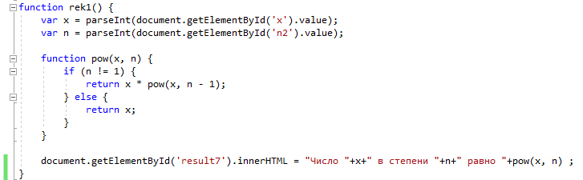

Получилось:
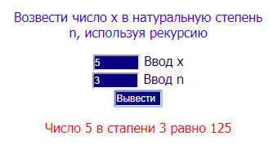
3) Ну а через цикл совсем просто:
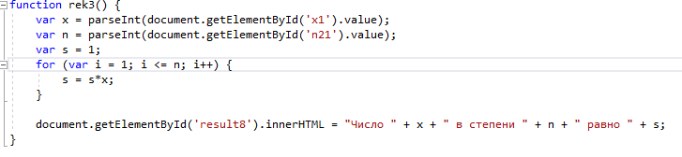
Варианты индивидуальных заданий
Вариант 1
1. Написать программу, которая осуществляет следующий рекурсивный вызов: Ввод n
Вызов F(n)
function F(n){
Вывод(n);
If (n>1){
F(n) = F(n–1) * n;}
Else{ F(1) = 1;}
}
Какие значения должна выводить эта программа при введении n=4 и n=6 ?
2. Для введенного n вычислите значение дроби: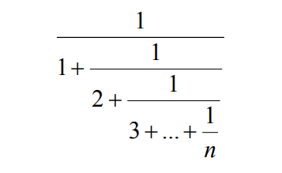

Задачу решите двумя способами: с помощью рекурсии и с помощью цикла.
Вариант 2
1. Написать программу, которая осуществляет следующий рекурсивный вызов: Ввод n
Вызов F(n)
function F(n){
Вывод(n);
If (n<5){
F(n+2);
F(n+5);}
}
Какие значения должна выводить эта программа при введении n=1 и n=2 ?
2. Дано натуральное число N. Выведите слово YES, если число N является точной степенью двойки, или слово NO в противном случае. Задачу решите двумя способами: с помощью рекурсии и с помощью цикла.
Вариант 3
1. Написать программу, которая осуществляет следующий рекурсивный вызов: Ввод n
Вызов F(n)
function F(n){
Вывод(n);
if (n>2){
F := F(n-2)+F(n-3)+F(n-4);}
else{ F := 1;}
}
Какие значения должна выводить эта программа при введении n=7 и n=10 ?
2. Вычислить сумму при помощи рекурсии и при помощи цикла:
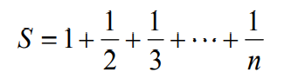
Вариант 4
1. Написать программу, которая осуществляет следующий рекурсивный вызов: Ввод n
Вызов F(n)
function F(n){
Вывод(n);
if (n>2) {
F:= F(n-3)+ F(n-4)}
Else{
F:=1;}
}
Какие значения должна выводить эта программа при введении n=6 и n=8?
2. Рекурсивно и циклически вычислить значение функции
по формуле: 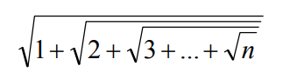

Вариант 5
1. Написать программу, которая осуществляет следующий рекурсивный вызов: Ввод n
Вызов F(n)
function F(n){
Вывод(n);
if (n>2){
F := F(n-1)+F(n-3)+F(n-5);}
Else{
F=n;}
}
Какие значения должна выводить эта программа при введении n=8 и n=10 ?
2. Рекурсивно и циклически вычислить значение функции
по формуле: 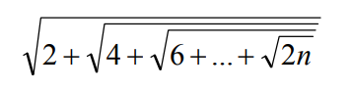
Вариант 6
1. Ниже записаны две рекурсивные функции: F и G. Сколько символов «звёздочка» будет напечатано на экране при выполнении вызова F(11)? Составить программу, которая будет выводить на страницу эти звездочки
Вызов F(n)
Function F(n){
if (n > 0){
G(n-1)}
}

Function G(n) {
Вывод: (‘* ’);
if (n > 0){
F(n-1)}
}

2. Для введенного n вычислите значение дроби: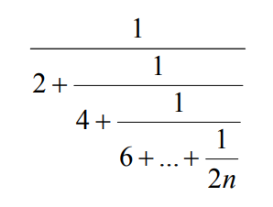
Задачу решите двумя способами: с помощью рекурсии и с помощью цикла.

Вариант 7
1. Написать программу, которая осуществляет следующий рекурсивный вызов: Ввод n
Вызов F(n)
function F(n){
Вывод(n);
if (n>2){
F := F(n-1)+F(n-2)+F(n-3);}
else{
F=1;}
}
Какие значения должна выводить эта программа при введении n=6 и n=5 ?
2. Найти n-ый элемент последовательности x_{n}= 3*x_{n-1} , x₀= 1. Задачу решите двумя способами: с помощью рекурсии и с помощью цикла.
Вариант 8
1. Ниже записаны две рекурсивные функции: F и G. Сколько символов «звёздочка» будет напечатано на экране при выполнении вызова F(11) и F(15)? Составить программу, которая будет выводить на страницу эти звездочки
Вызов F(n)
Function F(n){
if (n > 0){
G(n-1)}
}

Function G(n) {
Вывод: (‘* ’);
if (n > 1){
F(n-2)}
}
4. Вывести первые n элементов последовательности x_{n} = 5 * x_{n-1} - 20, x₀ = 2, которые больше заданного числа m. Задачу решите двумя способами: с помощью рекурсии и с помощью цикла.
Вариант 9
1. Написать программу, которая осуществляет следующий рекурсивный вызов: Ввод n
Вызов F(n)
function F(n){
Вывод(n);
if (n>2){
F := F(n-1)+F(n-2);}
else{
F=1;}
}
Какие значения должна выводить эта программа при введении n=6 и n=5 ?
2. Рекурсивно и циклически вычислить значение функции
по формуле: 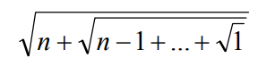
Вариант 10
1. Написать программу, которая осуществляет следующий рекурсивный вызов: Ввод n
Вызов F(n)
function F(n){
Вывод(n);
If (n>0){
F(n-1);
F(n-3);}
}
Какие значения должна выводить эта программа при введении n=5 и n=3 ?
2. Вычислить сумму n-х членов следующей последовательности b₁= 5, b_{(n+1)} = b_{n} / (n²+n+1). Задачу решите двумя способами: с помощью рекурсии и с помощью цикла.
Вариант 11
1. Написать программу, которая осуществляет следующий рекурсивный вызов: Ввод n
Вызов F(n)
function F(n){
Вывод(n);
if (n>1){
F := F(n-1)* (n+2);}
else{
F=1;}
}
Какие значения должна выводить эта программа при введении n=6 и n=5 ?
2. Напечатать звездочку n раз. Задачу решите двумя способами: с помощью рекурсии и с помощью цикла.
Вариант 12
1. Написать программу, которая осуществляет следующий рекурсивный вызов: Ввод n
Вызов F(n)
function F(n){
Вывод(n);
If (n<8){
F(n+2);
F(n+4);}
}
Какие значения должна выводить эта программа при введении n=1 и n=2 ?
2. Вычислить максимальное значение элемента массива. Задачу решите двумя способами: с помощью рекурсии и с помощью цикла.
Вариант 13
1. Написать программу, которая осуществляет следующий рекурсивный вызов: Ввод n
Вызов F(n)
function F(n){
Вывод(n);
If (n<4){
F(n+1);
F(n+3);}
}
Какие значения должна выводить эта программа при введении n=1 и n=2 ?
2. Вычислить произведение n≥2, ( n четное) сомножителей 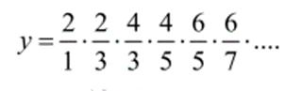 Задачу решите двумя способами: с помощью рекурсии и с помощью цикла.
Вариант 14
1. Написать программу, которая осуществляет следующий рекурсивный вызов: Ввод n
Вызов F(n)
function F(n){
Вывод(n);
if (n>1){
F := 2*F(n-1)+F(n-2);}
else{
F=1;}
}
Какие значения должна выводить эта программа при введении n=6 и n=4?
2. Дано число. Сложите его цифры. Если сумма получилась более 9-ти, опять сложите его цифры. И так, пока сумма не станет однозначным числом (9 и менее). Задачу решите двумя способами: с помощью рекурсии и с помощью цикла.
Вариант 15
1. Написать программу, которая осуществляет следующий рекурсивный вызов: Ввод n
Вызов F(n)
function F(n){
Вывод(n);
If (n<6){
F(n+2);
F(n*3);}
}
Какие значения должна выводить эта программа при вызове F(1)и F(2)?
2. Вычислить C_{n}^{m}= $\frac{n!(n-m)!}{m!}$ , m≤n. Задачу решите двумя способами: с помощью рекурсии и с помощью цикла.
Вариант 16
1. Написать программу, которая осуществляет следующий рекурсивный вызов: Ввод n
Вызов F(n)
function F(n){
Вывод(n);
If (n>1){
F(n-1);
F(n-3);}
}
Какие значения должна выводить эта программа при введении n=6 и n=4 ?
2. Даны два целых числа A и В (каждое в отдельной строке). Выведите все числа от A до B включительно, в порядке возрастания, если A < B, или в порядке убывания в противном случае. Задачу решите двумя способами: с помощью рекурсии и с помощью цикла.
Вариант 17
1 Ниже записаны две рекурсивные функции: F и G. Сколько символов «звёздочка» будет напечатано на экране при выполнении вызова F(17)? Составить программу, которая будет выводить на страницу эти звездочки
Вызов F(n)
Function F(n){
Вывод: (‘* ’);
if (n > 10){
F(n-2)}
If(n<=10){
G(n)}
}

Function G(n) {
Вывод: (‘** ’);
if (n > 0){
F(n-3)}
}
2. Вычислить значение двойного факториала N!! для введенного значения N > 0. Двойной факториал по-разному считается от четных и нечетных чисел 8!!=2*4*6*8, 9 !!=1*3*5*7*9. Задачу решите двумя способами: с помощью рекурсии и с помощью цикла.
Вариант 18
1. Ниже записаны две рекурсивные функции: F и G.
Function F(n){
if (n > 2){F(n-1)+ G(n-2);}
else { F =1;}
}

Function G(n){
if (n > 2){
G(n-1) + F(n-2)
else { G=1;}
}
Чему будет равно значение, вычисленное при выполнении вызова F(7) и F(5)?
2. Дан массив с числами. Выведите последовательно его элементы используя рекурсию и используя цикл.
Вариант 19
1. Написать программу, которая осуществляет следующий рекурсивный вызов: Ввод n
Вызов F(n)
function F(n){
Вывод(n);
If (n<5){
F(n+1);
F(n+2);}
}
Какие значения должна выводить эта программа при введении n=1 и n=2 ?

2. Вычислить с помощью рекурсии и без n-й член геометрической прогрессии со знаменателем q>1.
Вариант 20
1. Ниже записаны две рекурсивные функции: F и G. Сколько символов «звёздочка» будет напечатано на экране при выполнении вызова F(11) ? Составить программу, которая будет выводить на страницу эти звездочки
Вызов F(n)
Function F(n){
if (n > 0){
G(n-1)}
}

Function G(n) {
Вывод: (‘** ’);
if (n > 1){
F(n-3)}
}
2. Вычислить число Фибоначчи Fb(n). Числа Фибоначчи определяются
следующим образом: Fb(0)=1; Fb(1)=1; Fb(n)=Fb(n-1)+Fb(n-2). Задачу решите двумя способами: с помощью рекурсии и с помощью цикла.
Вариант 21
1. Написать программу, которая осуществляет следующий рекурсивный вызов: Ввод n
Вызов F(n)
function F(n){
Вывод(n);
If (n>0){
F(n-3);
F(n-1);}
}
Какие значения должна выводить эта программа при введении n=9 и n=7 ?
2. Дано натуральное число n. Выведите все числа от 1 до n. Задачу решите двумя способами: с помощью рекурсии и с помощью цикла.

Контрольные вопросы:
1. Что такое рекурсия? Зачем она нужна?
2. Как работает ваша программа?
3. Какова глубина рекурсии в вашем примере?
4. Где происходит выход из рекурсии?
5. Можно ли рекурсией заменить циклы?
6. Какой результат вы получите после вызова F(5)?
function F(n: integer): integer;
begin
if n > 1 then
F := n * F(n-1)
else
F := 1;
end;
7. Что произойдет, если выхода из рекурсии не будет?
8. В каких задачах целесообразно применять рекурсию?
9. Приведите примеры рекурсии в жизни.

